Памятка для учащихся по правилам дорожного движения
1. Ходите только по тротуару!
2. Переходите улицу в местах, где имеются линии или указатели перехода, а где их нет – на перекрестках по линии тротуаров.
3. Переходя улицу, посмотрите налево, а дойдя до середины – направо.
4. На улицах и дорогах где движение регулируется, переходите проезжую часть только при зеленом сигнале светофора и разрешающем жесте регулировщика.
5. Не перебегайте дорогу перед близко идущим транспортом.
6. Не выходите на проезжую часть из-за стоящей машины или другой помехи обзору; в крайнем случае, остановитесь и внимательно посмотрите, что там за…
7. При переходе через улицу не стоит вести оживленную беседу – разговоры отвлекают мысли и взгляд от наблюдения.
8. Не устраивайте игры и не катайтесь на коньках, лыжах и санках на проезжей части улицы!
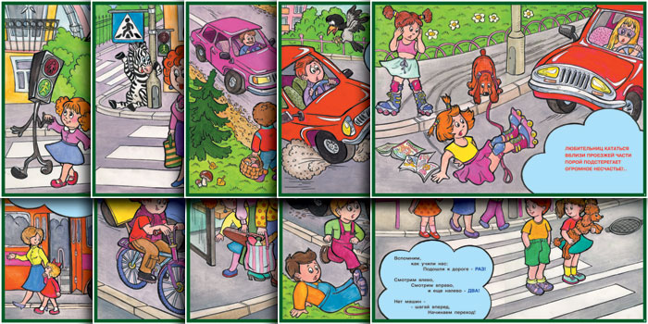
Ты знаешь! Кататься на велосипедах, роликах и скейтбордах можно только во дворе или на специальных площадках. Выбегать на дорогу за мячом или собакой опасно! Ты знаешь! Надо быть очень внимательным при переходе дороги! Самые безопасные переходы - подземный и надземный. Если их нет, лучше перейти по «зебре». Если на перекрестке нет пешеходного перехода и светофора, попроси взрослого помочь перейти дорогу. Переходить улицу можно только на зеленый сигнал светофора. Но даже при зеленом сигнале никогда не начинай движение сразу. Сначала убедись, что машины успели остановиться и путь безопасен. Ты знаешь! Если на остановке стоит автобус, не обходи его ни спереди, ни сзади. Надо дождаться, пока он отъедет, и только тогда начинать переход. Ты знаешь! Особенно внимательным надо быть, когда обзору мешают препятствия. Стоящие у тротуара машина, ларек, кусты могут скрывать за собой движущийся автомобиль. Поэтому убедись, что опасности нет, и только тогда переходи.
Памятка для родителей
по обучению детей правилам дорожного движения.
- Находясь на улице с ребенком, крепко держите его за руку.
- Учите ребенка наблюдательности.
- Если у подъезда стоят транспортные средства или растут деревья, кусты, остановитесь, научите ребенка осматриваться по сторонам и определять: нет ли опасности приближающегося транспорта.
- Если у подъезда дома есть движение транспорта, обратите на это его внимание. Вместе с ним посмотрите: не приближается ли транспорт.
- При движении по тротуару придерживайтесь стороны подальше от проезжей части. Взрослый должен находиться со стороны проезжей части.
- Приучите ребенка, идя по тротуару, внимательно наблюдать за выездом автомобилей из арок дворов и поворотами транспорта на перекрестках.
- При переходе проезжей части дороги остановитесь и осмотритесь по сторонам.
- Показывайте ребенку следующие действия по осмотру дороги: поворот головы налево, направо, еще раз налево. Дойдя до разделительной линии, делайте вместе с ним поворот головы направо.
- Если нет движения транспорта, продолжайте переход, не останавливаясь, а если есть – остановитесь на линии и пропустите транспорт, держа ребенка за руку.
- Учите ребенка всматриваться вдаль, пропускать приближающийся транспорт.
- Наблюдая за приближающимися транспортными средствами, обращайте внимание ребенка на то, что за большими машинами (автобус, троллейбус) может быть опасность – движущийся на большой скорости легковой автомобиль или мотоцикл. Поэтому лучше подождать, когда большая машина проедет, и убедиться в отсутствии скрытой опасности.
- Не выходите с ребенком на проезжую часть из-за каких-либо препятствий: стоящих автомобилей, кустов, закрывающих обзор проезжей части.
- Переходите проезжую часть не наискосок, а прямо, строго перпендикулярно. Ребенок должен понимать, что это делается для лучшего наблюдения за движением транспорта.
- Переходите проезжую часть только на зеленый сигнал светофора.
- Объясняйте ребенку, что переходить дорогу на зеленый мигающий сигнал нельзя. Он горит всего три секунды, можно попасть в дорожно-транспортное происшествие.
Помните, что ребенок обучается движению по улице, прежде всего на вашем примере, приобретая
собственный опыт.

